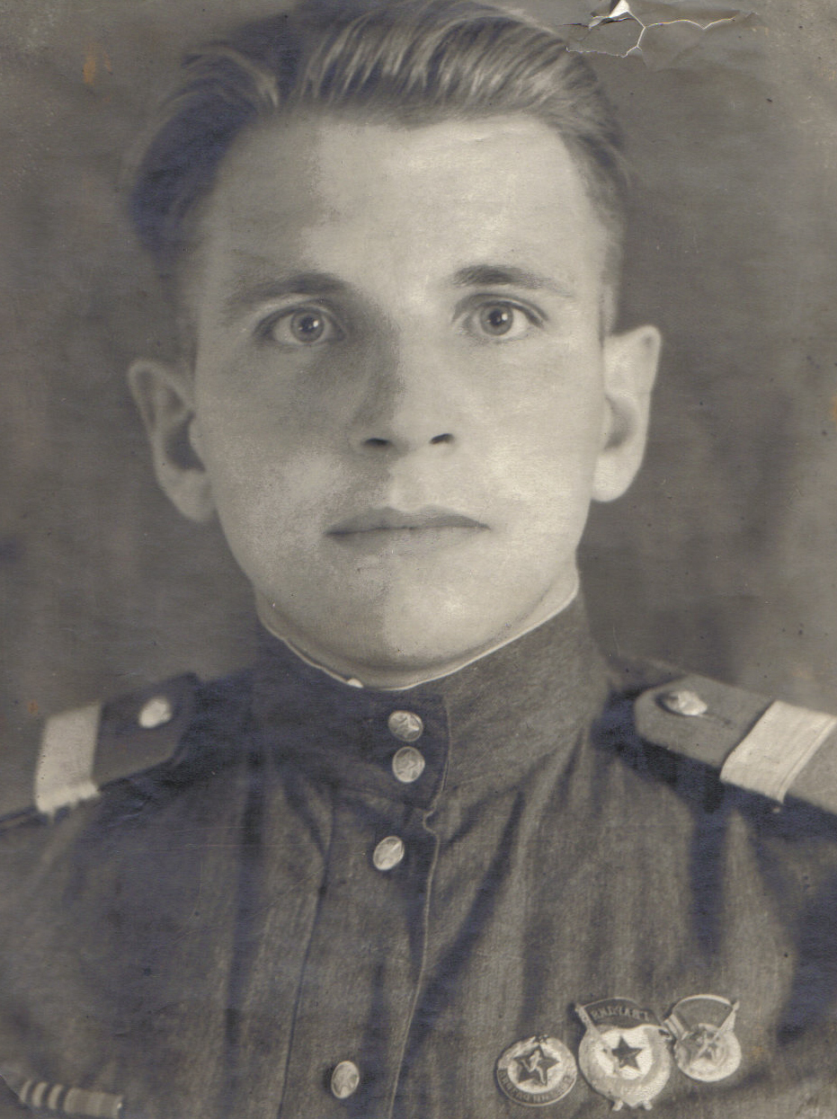
Козлов Григорий Иванович
Наш подшефный ветеран, он родился в 1927 году в Ульяновской области.
Оттуда он и попал на фронт, служил в резервном полку. Вспоминать о страшных годах войны он не любит.
Победу встретил по месту службы. Имеет награды за смелость и отвагу при схватке с жестоким врагом.
В настоящее время проживает с дочерью и внуками, которые ухаживают за своим героическим отцом и дедом.

